جابتن كماجوان إسلام مليسيا
خطبة خاص عيدالفطرى:
"تاءوتن كاسيه فلغكف عيدالفطري "
01 شوال 1436
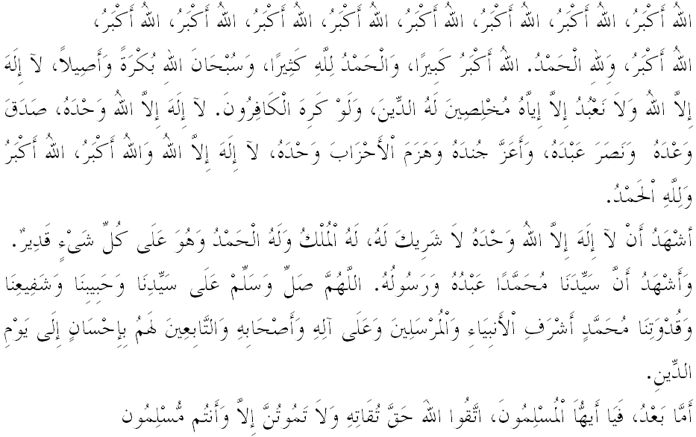
سيدغ جماعه مسلمين دان مسلمات يغ درحمتي الله،
فد فاضي هاري يغ موليا دان فنوه بركة اين، ماريله سام-سام كيت فرباثقكن راس شكور دان منيغكتكن كتقوا^{ء}ن كفد الله سبحانه وتعالى دغن سبنر-بنر تقوى. كتقوا^{ء}ن يغ برسوغضوه-سوغضوه سهيغض ممباوا كيت كفد راس برتغضوغجواب اونتوق كيت منطاعتي سضالا فرينته الله سبحانه وتعالى دان منيغضلكن سضالا لارغنث، موده-مودهن كيت دكاسيهي الله، مندافت فرليندوغنث ددنيا دان دأخيرة. منبر فد هاري اين اكن مثمفايكن خطبة يغ برتاجوق: "تا^{ء}وتن كاسيه فلغكف عيدالفطري".
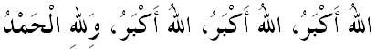
سيدغ جماعه مسلمين دان مسلمات يغ درحمتي الله،
الحمد لله، فد هاري اين، اومت إسلام خصوصث دنضارا كيت دان دسلوروه دنيا مثمبوت كداتاغن 1 شوال، هاري راي عيدالفطري. كداتاغن عيدالفطري دسمبوت دغن سروان تكبير دان تحميد سباضاي تندا كشكورن دان كمناغن كران تله برجاي ملقساناكن ساتو تونتوتن عباده سفنجغ رمضان. عبادة سفنجغ رمضان دغن كيت ملقساناكن عبادة-عبادة فرض دان سونت، سفرتي برفواسا، صلاة سنة تراويح، تدارس القرءان، برقيام الليل، برسحور، ممفرباثقكن صدقه دان سباضايث، دهارفكن دافت مغايرتكن تاءوتن كاسيه سسام كيت سباضاي فلغكف عيدالفطري اين.
سخارا ريغكسث، منبر يغ موليا اين، ايغين مثاتاكن بهاوا تاءوتن كاسيه سباضاي فلغكف عيدالفطري برمقصود مغايرتكن لاضي هوبوغن صلة الرحيم، برلندسكن فراسا^{ء}ن كاسيه سايغ، بلس كاسيهن، تيدق برموسوهن دان سباضايث. تاءوتن كاسيه اين تيدق ممفوثاءي باتسن، تيدق مغنل اوسيا، ورنا كوليت، هرتا، ستاتوس دان كدودوقكن. اياث فرلو دايرتكن دمي منجاض هوبوغن سسام مانسي دان كاسيه سايغ سسام أمة.
ستله سلساي صلاة عيدالفطري، كيت اكن برسلامن دغن ايبو باف، ساودارا-مارا، قوم قرابة، جيرن تتغض، صحابة دان كنلن كيت باضي مموهون كمعافن اتس كسالهن، كترلنجورن دان فربواتن دوسا يغ لاءين سام اد دسدري اتاوفون تنفا دسدري. اوليه ايت، بواغله يغ كروه، امبيلله يغ جرنيه، دغن دميكين ننتي دهارف تاءوتن كاسيه دافت دراسا دان دجيواي. فرمان الله سبحانه وتعالى دالم سورة النساء ايات 36:
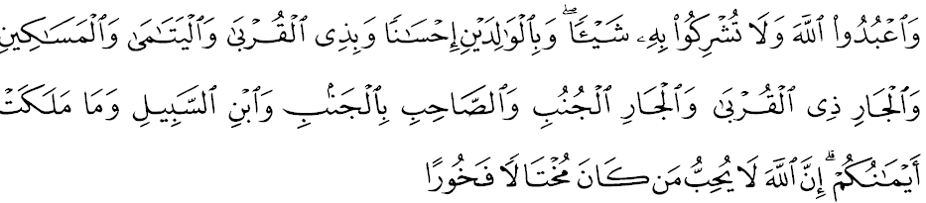مقصودث:"دان سمبهله الله دان جاغنله كامو سكوتوكن دي دغن سسواتو اف جوا; دان بربوات باءيقله كفد كدوا ايبوباف، دان قوم قرابة دان انق-انق يتيم، دان اورغ ميسكين، دان جيرن تتغض يغ دكت، دان جيرن تتغض يغ جاءوه، دان راكن سجاوت، دان اورغ مسافر يغ ترلنتر، دان جوض همبا يغ كامو ميليكي. سسوغضوهث الله تيدق سوك اورغ يغ سومبوغ دان ممبغضاكن ديري".
سبدا رسول الله صلى الله عليه وسلم:
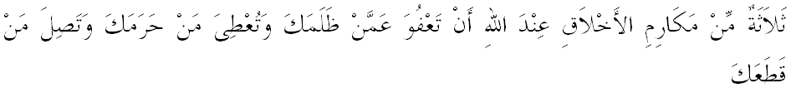برمقصود:"تيض فركارا اداله دانتارا بودي فكرتي يغ موليا دسيسي الله سبحانه وتعالى; هندقله اغكاو ممعافكن اورغ يغ تله مغانيايا ديريمو. هندقله اغكاو منولوغ اورغ يغ تله مموتوسكن فمبرينث كفدمو. هندقله اغكاو مغهوبوغكن دغن اورغ يغ تله مموتوسكن فرهوبوغن دغنمو" (رواية الخطيب)
سيدغ جماعه مسلمين دان مسلمات يغ درحمتي الله،
سسوغضوهث تاءوتن كاسيه ترماسوق دالم عبادة كفد الله سبحانه وتعالى دان مروفاكن سبهاضين درفد رحمة الله سبحانه وتعالى. اوليه ايت، اضام إسلام سنتياس ممبيمبيغ دان منونجوق جالن كفد اومتث، باضي ممفستيكن اياث سنتياس ترفليهارا. انتاراث، فرايغاتن الله سبحانه وتعالى بهاوا سموا مانسي براصل دري كتورونن يغ سام، باف دان ايبو يغ ساتو ياءيت آدم دان حواء. فرمان الله سبحانه وتعالى ددالم سورة النساء ايات 1 :
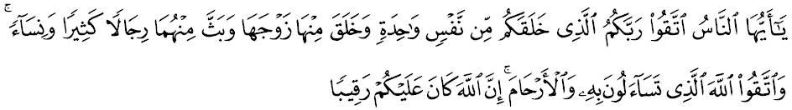برمقصود:"هاي سكالين مانسي! برتقوىله كفد توهنمو يغ تله منجاديكن كامو دري سا^{ء}ورغ ديري (آدم)، دان درفدث دجاديكن ايستريث (حواء)، دان يغ ممبياقكن دري كدوا-دواث للاكي دان فرمفوان يغ راماي. دان برتقوىله كفد الله يغ كامو سلالو ممينتا دغن نامث، سرتا فليهاراله هوبوغن قوم قرابة; كران سسوغضوهث الله سنتياس ممرهاتي كامو "
سباضي اومت إسلام يغ برايمان، كيت دلارغ منختوسكن سبارغ فرموسوهن انتارا كيت يغ بوليه ملمهكن هوبوغن سسام أمة. اوليه ايت، برداسركن فسانن سيدنا ابو بكر الصديق، صحابة فاليغ اقرب دسيسي رسول الله صلى الله عليه وسلم، يغ تله ممبري امران كفد اومت إسلام اضر تيدق منختوسكن فرموسوهن سسام أمة، انتارا فساننث: بهاوا مريك يغ مغنجوركن فرموسوهن اياله مريك يغ برديري دتفي جورغ نراك يغ هاث منوغضو ساعت كهنخورنث. اوليه ايت، برساتوله ددالم جماعه سباضايمان برساتوث مهاجرين دان انصار. بضيتو جوض سيدنا عثمان عفان يغ برسوغضوه-سوغضوه منصيحتي اومت إسلام اضر مغيلقكن تراضدي مغعاءيبكن ملالوءي تيندقن ملمفاو سهيغض منختوسكن كونفليك. بلياو بركات دغن فنوه هارفن بهاوا: ستياف اورغ إسلام كاتس اورغ إسلام يغ لاءين دحرامكن دارهث، هرتاث دان كحرمتنث. دالم حال يغ سام سيدنا عمر الخطاب فرنه بركات: سواتو يغ فاليغ خفت منداتغكن كباءيقكن اداله فهالا اورغ يغ بربوات كباءيقكن دان مغهوبوغ صلة الرحيم، سدغكن فاليغ خفت منداتغكن كبوروقكن اياله سيقسا^{ء}ن باضي اورغ بربوات جاهت دان مموتوسكن تالي فرساودارا^{ء}ن.
سيدغ جماعه مسلمين دان مسلمات يغ درحمتي الله،
والاو باضايمانافون، دسببكن كلمهن مانسي سنديري، مك سخارا سدر اتاوفون تيدق، تاءوتن كاسيه سسام أمة فد هاري اين دليهت مولاي فودر. أمة كليهاتن برفادو فد ظاهير تتافي تيدق فد باطين سا^{ء}ومفام ففته ملايو، "هيدوغ دخيوم، فيفي دضيضيت" دان اي تيدق لبيه "باضاي ايناو ددالم بلوكر، ملفسكن فوخوق ماسيغ-ماسيغ". تاءوتن كاسيه أمة كليهاتن برفادو فد نام دان روفا، برفادو فد سلوضن، لمبغ دان سيمبول، تتافي تيدق فد حقيقة يغ سبنر. فرسوالن بسر تيمبول دسيني، افاكه فركارا يغ مثببكن فغهاكيسن اين؟ برداسركن كفد فمرهاتين منبر، دسببكن اوليه سيكف سستغه فيهق يغ لبيه ممنتيغكن ديري سنديري، ايضو، ايموسيونل، كترلالوان، تعصوب كفد فماهمن ترتنتو دان لمهث كؤاليتي كإيمانن سرتا ككابورن دالم منضقكن فرينسيف-فرينسيف اساس اضام يغ منجادي تونجغ كهيدوفن سسا^{ء}ورغ مسلم.
سباضاي اومت إسلام، كيت فرلو سدر، تيوفن اغين فرفخاهن اين سوده تنتو اكن مغنخم فرفادوان أمة، كستابيلن فوليتيك دان فمباغونن نضارا. بايغكنله فربواتن سفرتي اين جك دبياركن فستي منجروموس نضارا منجادي كوخر كاخير، ترججسث ايكونومي، برتمبهث جنايه ستروسث منختوسكن فرسغكيتا^{ء}ن دان فربالهن دالم مشاركت. والاوفون فرسليسيهن فندافت ايت اداله سواتو انوضره دان رحمة، نامون سكيراث اي تيدق داوروس دان دسوسون دغن خارا يغ بتول، مغيكوت سالورنث، مك اي سوده فستي اكن مغوندغ بالا بنخان يغ بسر سباضايمان يغ منيمفا كفد اومت-اومت تردهولو. سسوغضوهث، فركارا سفرتي اين هاروس دايلقكن باضي منجامين كا^{ء}وتوهن دان كمعمورن سسبواه مشاركت دان نضارا.
جوسترو، منبر ايغين برفسن، اوسهله كران كفنتيغن ديري، كيت سغضوف مرونتوه تمبوك فرفادوان يغ تله لاما تربينا دان مغضاداي كواس دان مرواه يغ اد. ايغتله، اومت إسلام يغ منجيواءي معنى تاءوتن كاسيه اداله مريك يغ سنتياس برسيكف تربوك، برباءيق سغك دان ساليغ مغحرمتي انتارا ساتو سام لاءين اتس داسر أخوة إسلامية تنفا مغيرا سبارغ فهمن، ضرقكن دان اليرن فميكيرن. اوليه ايت، سنتياسله برفيكير دغن مندالم سبلوم ملاكوكن سسواتو تيندقن. برتيندقله دغن هاتي يغ إخلاص، فيكيرن يغ تنن دان عقل يغ وارس سوفاي ستياف تيندقن كيت ممباوا كباءيقكن فد اضام، بغسا دان نضارا. فرخايله، تاتاخارا هيدوف إسلام يغ سبنرث اداله برداسركن صلة الرحيم، برساودارا، ساليغ بنتو ممبنتو، فهم-ممهمي انتارا ساتو سام لاءين سباضايمان حديث رسول الله صلى الله عليه وسلم:
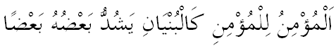
مقصودث:"بنديغن هوبوغن فرساودارا^{ء}ن دان صلة الرحيم سا^{ء}ورغ مؤمين ترهادف سا^{ء}ورغ مؤمين يغ لاءين باضايكن سبواه باغونن يغ مان سبهاضينث مغواتكن سبهاضين يغ لاءين."(حديث رواية مسلم)

سيدغ جماعه مسلمين دان مسلمات يغ درحمتي الله،
كتيك كيت سدغ برضمبيرا مثمبوت عيدالفطري اين، كيت فرلو انصاف كران تردافت ساودارا-مارا، قوم قرابة، جيرن تتغض، صحابة هنداي دان ساودارا ساضام كيت يغ مثمبوت عيدالفطري دالم كادا^{ء}ن سوكر، برسنديرين، ضعيف دان سباضايث. بايغكنله، مريك اين ترديري درفد اورغ ميسكين، انق-انق يغ تربيار، ضولوغن ضلنداغن، اورغ كلاءينن اوفاي دان مريك يغ برادا دفوست-فوست سرنتي، فنجارا، رومه اورغ توا، رومه انق يتيم، رومه كباجيكن دان سباضايث. دميكين جوض تردافت ساودارا-ساودارا ساضام كيت دلوار نضارا، برادا دالم كاداءن سوكر سفنجغ حياة، ممبسر دالم كاداءن فرغ، ضنراسي سيليه برضنتي تتافي تروس هيدوف مندريتا تراوتما ساودارا-ساودارا ساضام كيت دفلسطين، شريا، فلارين مسلم روهيغيا دان تمفت-تمفت لاءين يغ اومت إسلامث سدغ مغالمي مصيبة. جوسترو، منبر مثرو، ماريله سام-سام كيت منجالينكن تاءوتن كاسيه اين دغن مغهوبوغكن صلة الرحيم، عمالن زياره-منزيارهي، كونجوغ مغونجوغي. سوبوركنله راس كاسيه سايغ انتارا كيت، حاضركنله راس بلس كاسيهن، كران فرلو دايغت بهاوا مريك سبنرث سبهاضين درفد كيت دان انسان ساضام دغن كيت. دغن دميكين، جيوا كيت دافت مراساءي راس خينتا، كتنغن، كبهاضياءن يغ سجاتي. سبدا رسول الله صلى الله عليه وسلم:
برمقصود:"سسوغضوهث صلة الرحيم اداله راس خينتا ددالم كلوارض، منمبه هرتا دان ممنجغكن اوسيا."(رواية الترمذي)
سلاري دغن كبركتن رمضان دان تكبير كإنصافن، يغ ممبري رواغ بسر اونتوق منجالين تاءوتن كاسيه اين، مك منبر مغمبيل كسمفتن، ماريله كيت مموليهكن دان مغوكوهكن هوبوغن سسام كيت دغن مغهيدوفكن هوبوغن صلة الرحيم سسام كيت. ايغتله واهاي مسلمين دان مسلمات سكالين، عمالن عباده كيت تيدق اكن دتريما اوليه الله سبحانه وتعالى سكيراث كيت هاث ممنتيغكن ديري سنديري دان تيدق مغحرمتي حق-حق اورغ لاءين. ماريله كيت خاءيركن كاءيضوان دان لمبوتكنله هاتي كيت دمي إسلام دان ماس دفن أمة. ضوضوركنله سضالا افي دندم دان فرموسوهن كران تياد ضوناث فرسغكيتاءن يغ أخيرث ممباوا كهنخورن. امبيلله كسمفتن فد هاري يغ موليا اين اونتوق سام-سام كيت موجودكن فرفادوان انتارا كيت. موده-مودهن دغن خارا اين، هيدوف كيت سنتياس برادا دالم كبركتن دان نضارا كيت سنتياس دالم سواسان هرموني دان امان داماي. ستروسث، ماريله سام-سام كيت مرنوغ فرمان الله سبحانه وتعالى دالم سورة النساء ايات 149:
مقصودث:"جك كامو ملاهيركن سسواتو كباءيقكن، اتاو سمبوثيكنث اتاو كامو ممعافكن كسالهن، مك سسوغضوهث الله اداله مها فماعف، لاضي مها كواس"
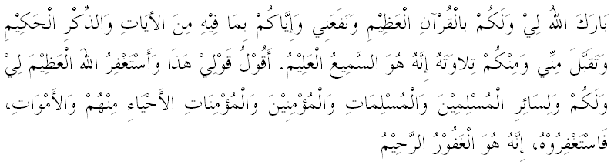

خطبة كدوا عيدالفطري
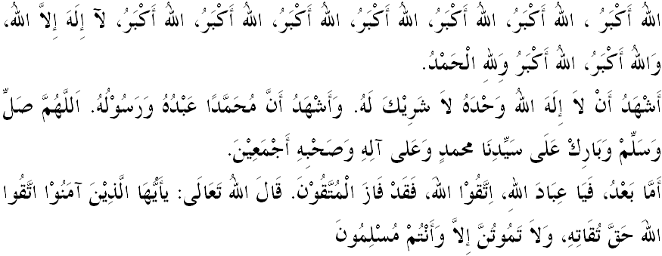
سيدغ جماعه مسلمين دان مسلمات يغ درحمتي الله،
ماريله فد هاري يغ فنوه بهاضيا اين، كيت ملفظكن راس كشكورن اتس نعمت ايمان دان إسلام يغ دكورنياكن اوليه الله سبحانه وتعالى. سسوغضوهث عيدالفطري يغ دشريعتكن اوليه الله سبحانه وتعالى اداله اونتوق درايكن دغن فنوه كشكورن دان دغن فلباضاي عمل بقتي يغ درضاءي توهن. منبر برهارف، سمبوتن دسلوروه نضارا فد هاري اين، دفنوهي دغن عمالن-عمالن يغ صيحت، تيدق برخغضه دغن اجرن إسلام، تيدق مغهينا إسلام دان تيدق منخمركن كبركتن رمضان يغ بارو ساج برلالو دان كموليا^{ء}ن بولن شوال. عيدالفطري برارتي مرايكن كمناغن كران منوندوقكن هاوا نفسو دان ممبوليهكن كيت كمبالي كفد جاتي ديري سباضاي همبا الله سبحانه وتعالى يغ برتقوى، همبا الله سبحانه وتعالى يغ خينتاكن كامانن دان كهرمونيان.
فارا علماء منضسكن، بهاوا مريك يغ برصبر دان إستقامه مغكلكن عمالن صالح سلفس رمضان، ممبوقتيكن فنريما^{ء}ن الله سبحانه وتعالى ترهادف عمالنث. جوسترو عباده-عباده اين فرلوله دتروسكن فولا فد بولن شوال اين دغن ملاكوكن فواسا سونت سلاما انم هاري سام اد سخارا برتوروت-توروت اتاو برسلغ-سلي. رسول الله صلى الله عليه وسلم برسبدا دالم حديث-ث:
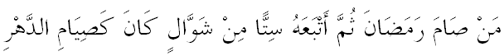
مقصودث:"سسيافا يغ برفواسا فد بولن رمضان، دان كمودين دايكوتي فولا دغن فواسا انم هاري فد بولن شوال، مك سا^{ء}وله-اوله دي تله برفواسا سلاما ستاهون". (رواية مسلم)
منبر جوض مغيغتكن سكالي لاضي بهاوا، عيدالفطري ممبري فلواغ كفد كيت اونتوق ممبينا تاءوتن كاسيه سسام كيت. ملالوءي زكاة فطره دان زكاة هرتا يغ تله كيت باير فد بولن رمضان، تله ممبري كخريا^{ء}ن دان كرياغن كفد ضولوغن فاكير ميسكين اونتوق سام-سام مثمبوت هاري كمناغن اين. جوسترو، دالم دتيق سبضينيله، كيت مراسا بضيتو تروجا كران دافت برسام-سام دان منجالينكن تاءوتن كاسيه، دغن مثوبوركن كاسيه سايغ، محبّه، مودّه سرتا مغيكيس فراسا^{ء}ن كبنخين دان فرموسوهن.
سيدغ جماعه مسلمين دان مسلمات يغ درحمتي الله،
فد هاري اين، ماريله كيت ممفرباثقكن اوخافن صلوات دان سلام كاتس بضيندا نبي محمد صلى الله عليه وسلم، كران تله مثمفايكن إسلام كفد كيت ملالوءي فلباضاي بنتوق فغوربانن دان جهاد. تندا كاسيه كيت كفد بضيندا هندقله دراكمكن دالم بنتوق مثمفورناكن سوروهن الله سبحانه وتعالى دان منيغضلكن سضالا تضاهنث، دان ستروسث باثقكن اوخافن صلوات دان إسلام سباضايمان الله سبحانه وتعالى برفرمان ددالم سورة الأحزب ايات 56:
برمقصود:"سسوغضوهث الله سبحانه وتعالى دان ملائكة-ث برصلوات (ممبري سضالا فغحرمتن دان كباءيقكن) كفد نبي (محمد صلى الله عليه وسلم); واهاي اورغ-اورغ يغ برايمان، برصلواتله كامو كفدث سرتا اوخفكنله سلام سجهترا دغن فغحرمتن يغ سفنوهث."

